Distribution System

Time Limit 3000 ms

가로 세로가 N인 지역이 있고 (5 <= N <= 99)

이 지역 내에는 물류센터들이 있다.

addTerminal() 을 통해서 서로 다른 두 곳씩 물류센터를 알려준다.

물류센터는 id형태로 되어 있으며 id는 y좌표 \* 100 + x좌표 형태의 정수 값을 가진다.

(y, x 좌표는 각각 01~99 사이 값이다)

이 두 물류센터는 남북방향으로 있거나 동서방향으로 존재한다. (즉 x가 같거나 y가 같다)

이때 두 물류센터 사이에는 고속도로가 생기게 된다.

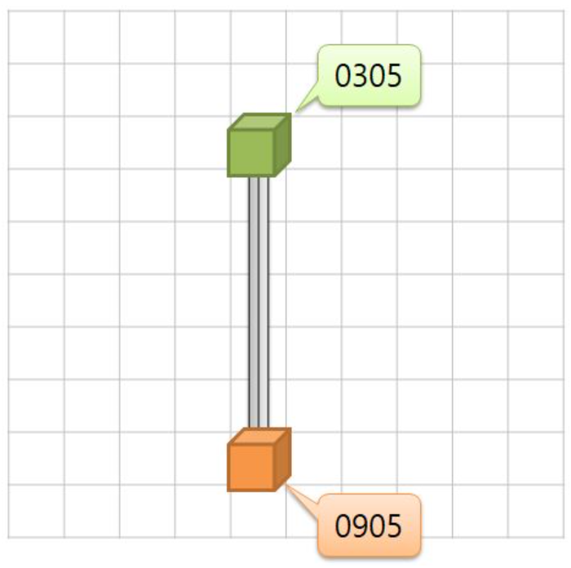

이 고속도로를 통해서 두 물류센터간에 물류를 이동시킬 수 있다. (양방향 가능)

매번 두 곳씩 새로운 물류센터가 주어지는데 이때 새로 생기는 고속도로가 다른 물류 고속도로와 직교하게 된다.

(첫 번째 물류 고속도로를 제외하고 매번 1개 이상의 고속도로와 직교한다.)

새로운 물류센터가 생성될 때는 이미 생성된 고속도로 위에 생성되지 않는다.

새로 생성되는 두 물류센터 사이에는 다른 물류센터가 존재하지 않는다. 즉 고속도로가 이전에 생성된 물류센터를 지나가지 않는다.

모든 물류센터는 각각 직접 연결된 고속도로는 하나 뿐이다.

고속도로가 서로 중첩되게 물류센터가 생성되지 않는다.

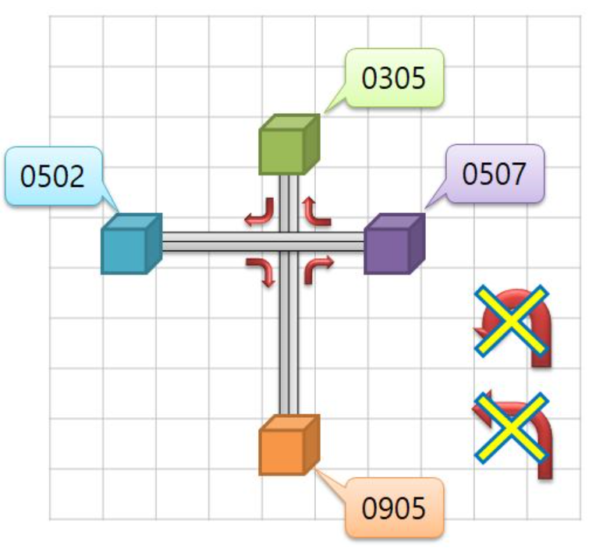

직교한 자리에는 분기점이 생기며 분기점에서는 우회전이 추가로 가능해진다.

즉 분기점에서는 직진과 우회전이 가능하지만 좌회전과 U턴은 불가하다.

주어지는 지도에서 모든 물류센터는 다른 모든 물류센터로 반드시 물류이동이 가능하다.

한 번에 갈 수 있는 곳도 있지만 다른 물류센터를 거쳐야 하는 경우도 있다.

갈 수 없는 물류센터는 주어지지 않는다.

예) 0502에서 0305로 물류를 배달할 경우 0502-->0507-->0305 순으로 배송하면 된다.

getDistance() 결과값은 9가 된다.

getDistance()를 통해서 from으로 주어진 물류센터에서 to로 주어진 물류센터까지의 최소 거리를 구하라. (from과 to가 같은 경우는 주어지지 않는다.)

※ addTerminal()과 getDistance()는 무작위로 호출이 된다. 물류센터가 추가되면서 물류센터간 최단거리가 변경될 수 있다.

※ (주의) JC가 아닌 곳에서 다른 고속도로로 이동하거나 고속도로와 인접하지만 연결되지 않은 물류센터로 이동할 수 없다.

아래 경우 0904->0805의 결과는 8이 된다.(2나 4가 아니다)

